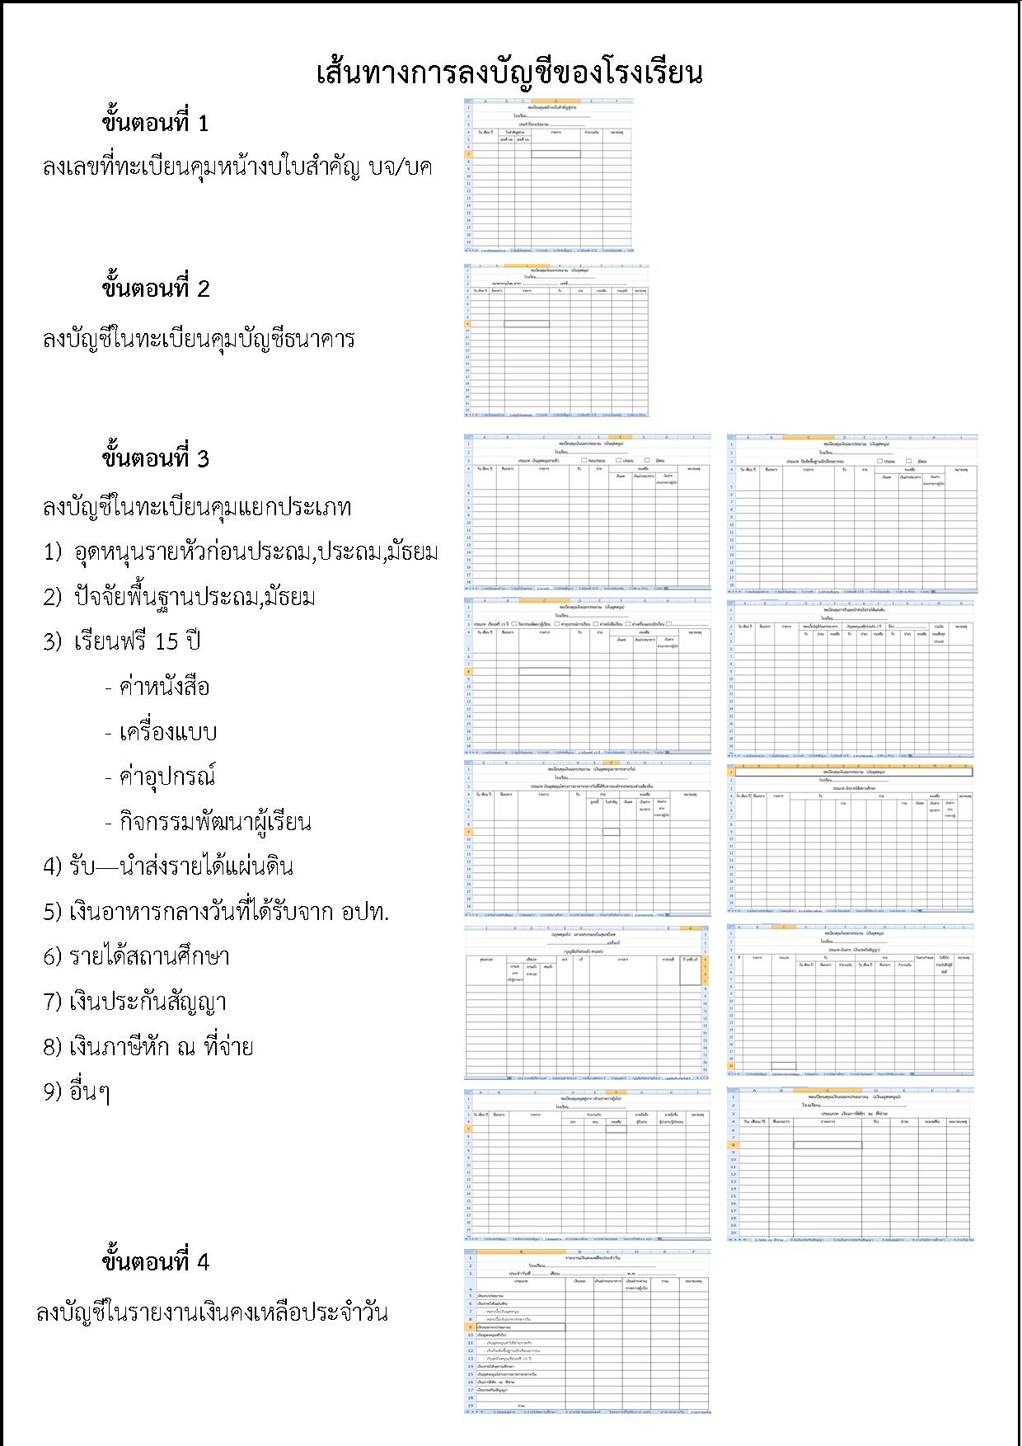

ขั้นตอนที่ 5
นำส่งรายงานเงินคงเหลือประจำวัน (วันสุดท้ายของเดือน)
ที่สำนักงานเขตพื้นที่การศึกษาประถมศึกษายโสธร เขต 2
ภายในวันที่ 15 ของเดือนถัดไป

